Análisis de los Formatos de Trama a Nivel de Enlace
Wuke Zhang

1-ASIR

Parte 1: Investigación Teórica

Estructura de las Tramas

1. Ethernet
La trama Ethernet tiene la siguiente estructura:
Preamble (7 bytes): Síncrona a los receptores con una secuencia de 10101010.
Start Frame Delimiter (SFD) (1 byte): Marca el final del preámbulo con 10101011.
Destination MAC Address (6 bytes): Dirección MAC del destinatario.
Source MAC Address (6 bytes): Dirección MAC del remitente.
EtherType/Length (2 bytes): Indica el tipo de protocolo de la capa superior o la longitud de la trama.
Payload/Data (46-1500 bytes): Datos transportados.
Frame Check Sequence (FCS) (4 bytes): CRC para la verificación de errores.

2. Point-to-Point Protocol (PPP)
La trama PPP tiene la siguiente estructura:
Flag (1 byte): Marca el inicio y el final de la trama con 01111110.
Address (1 byte): Valor constante (0xFF) indicando que se envía a todos los destinos.
Control (1 byte): Valor constante (0x03) indicando que no hay secuencias.
Protocol (2 bytes): Identifica el protocolo encapsulado.
Payload/Data (variable): Datos transportados (máximo de 1500 bytes).
Frame Check Sequence (FCS) (2 o 4 bytes): CRC para la verificación de errores.

3. Frame Relay
La trama Frame Relay tiene la siguiente estructura:
Flag (1 byte): Marca el inicio y el final de la trama con 01111110.
Address (2-4 bytes): Contiene el DLCI (Data Link Connection Identifier) y otros bits de control.
Control (1 byte): Si está presente, generalmente tiene un valor de 0x03.
Protocol/Data (variable): Contiene los datos o el protocolo de nivel superior.
Frame Check Sequence (FCS) (2 bytes): CRC para la verificación de errores.

Parte 2: Captura y Análisis de Tramas
Configuración del entorno de captura:

Ejemplo de eth
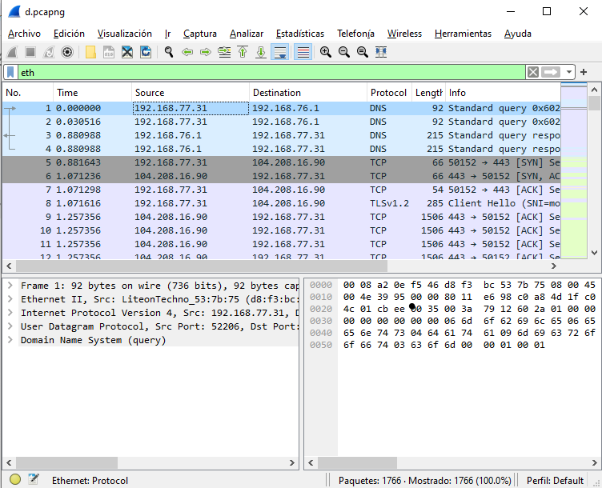
Use hasta el modo promiscuo para capturar el trafico de todo para ver si encontraba de PPP o Frame Relay pero es muy improbable debido a ciertas causas.

Ejemplo de PPP:

No aparece debido a que se muestran las capturas la primera vez que nos conectamos a internet pero nosotros estamos conectados siempre a internet es improbable que salga y ademas según lo que he encontrado el set up de wireshark no captura este tipo o se requiere de otra version vieja de WinCap.
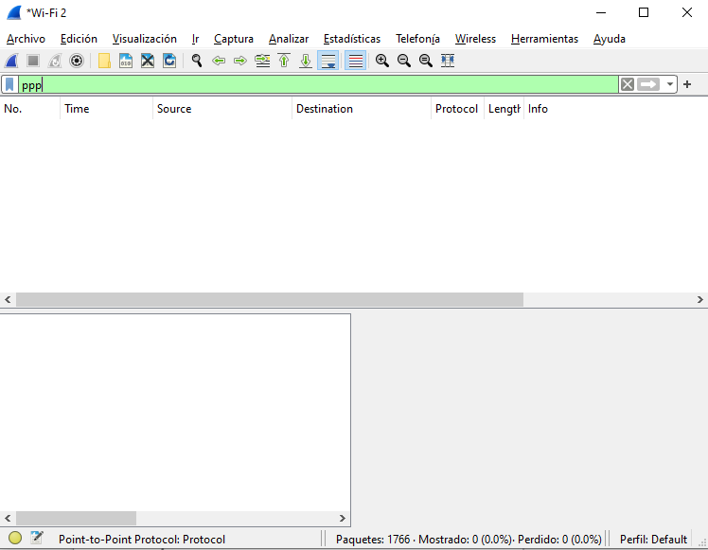

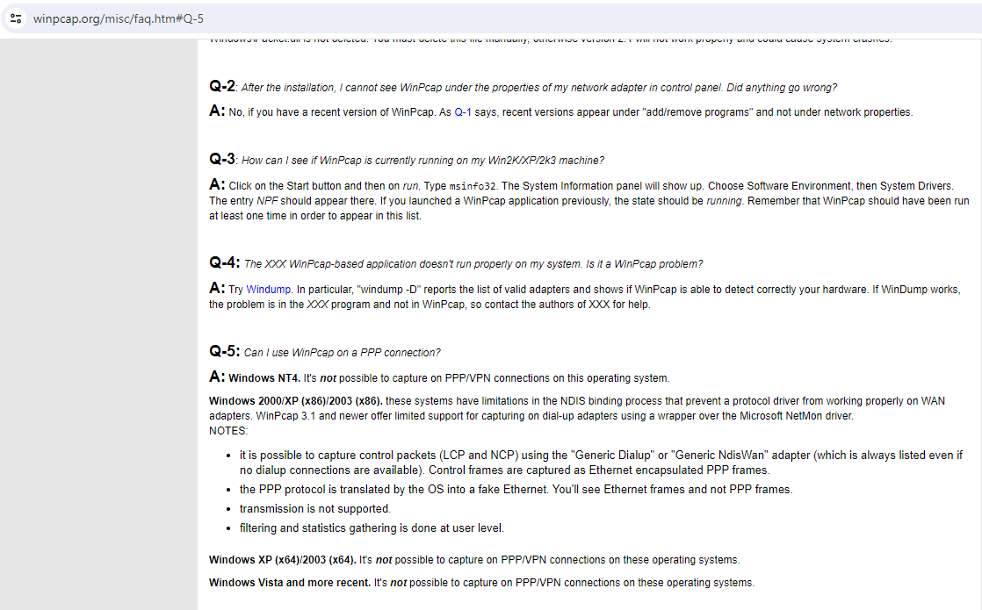

Ejemplo de Frame Relay:

De Frame Relay mas de lo mismo debido a que es un protocolo muy viejo es por eso que no usa ya mucho y no se encuentra capturas ademas de que por lo visto no esta para wireshark con el SetUp de windows

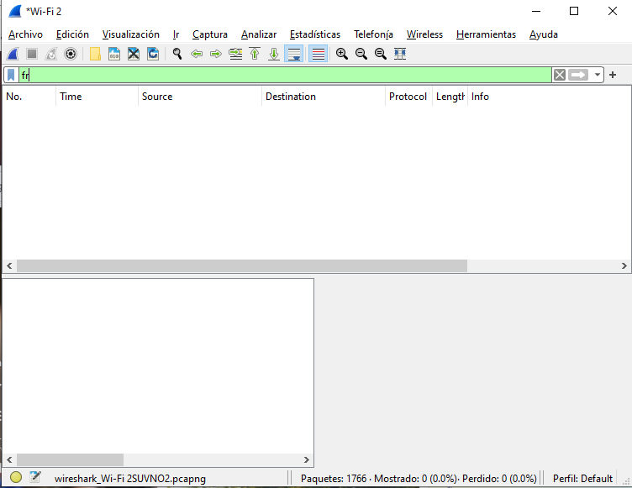

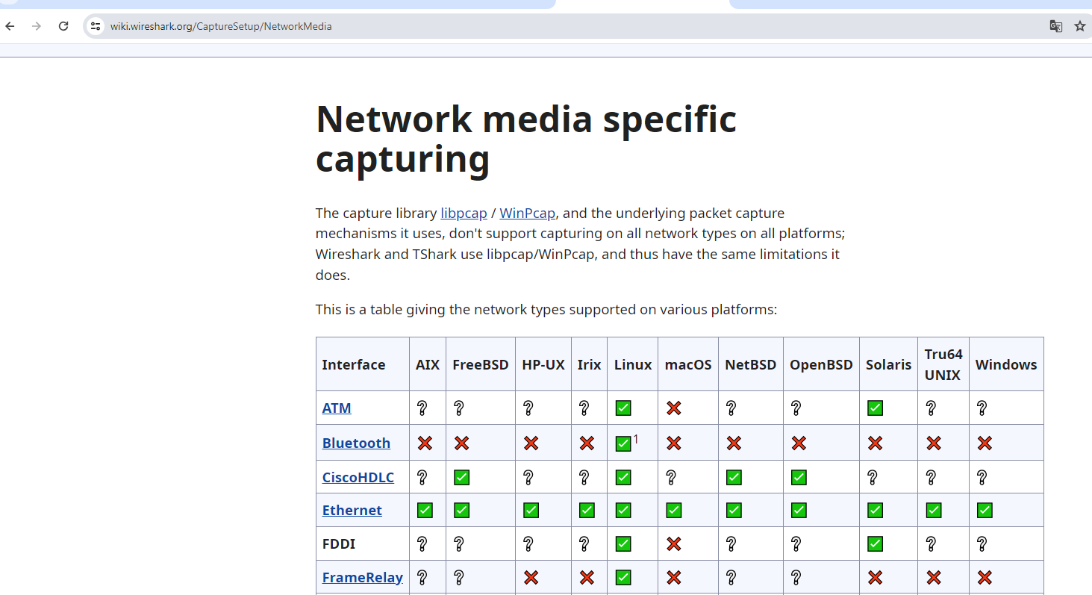
Análisis de las tramas capturadas:

Dado que solo he encontrado de Ethernet voy a mostrar:

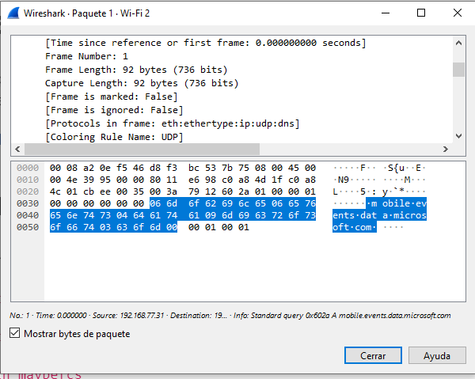
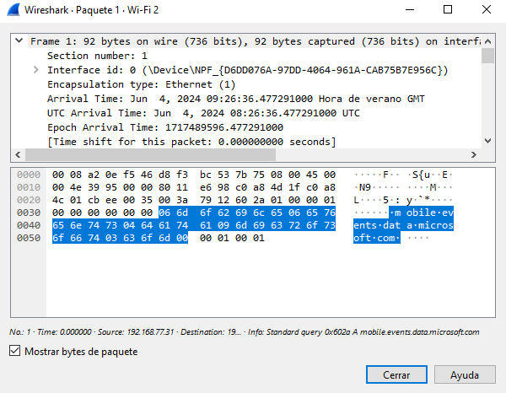
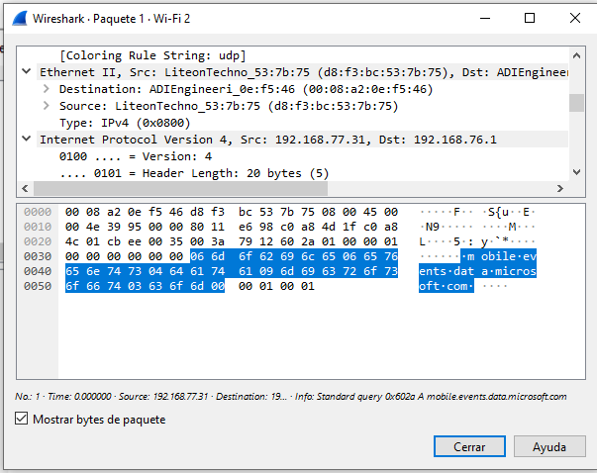

Tipo: IPv4
Codigo: 0
Bytes de Datos: 92 bytes (736 bits)
Cabeceras IP 4
Longitud de cabecera: 20 bytes (5)
Longitud total: 78
Bytes de datos: 50

Preambulo y SFD: Estos no se muestran explícitamente en Wireshark, ya que son parte del nivel físico y no se registran en las capturas de paquetes de red. La captura comienza típicamente con la dirección MAC de destino.
Destination: ADIEngineeri_0e:f5:46 (00:08:a2:0e:f5:46)
Address: ADIEngineeri_0e:f5:46 (00:08:a2:0e:f5:46)
.... ..0. .... .... .... .... = LG bit: Globally unique address (factory default)
.... ...0 .... .... .... .... = IG bit: Individual address (unicast)

Source: LiteonTechno_53:7b:75 (d8:f3:bc:53:7b:75)
Address: LiteonTechno_53:7b:75 (d8:f3:bc:53:7b:75)
.... ..0. .... .... .... .... = LG bit: Globally unique address (factory default)
.... ...0 .... .... .... .... = IG bit: Individual address (unicast)

